一种适用于无人机群系统的新型分布式态势感知共
识方法
邢硕海、华新秋 、常云文（IEEE会士 ）以及冯强（IEEE高级会员）

摘要 —— 本 文 提 出了 一 种 创 新 方 法 ， 用 于 解 决 无 人 机（UAV）群系统中的分布式态势感知（SA）共识问题。态势感知共识是实现决策优势的重要前提。然而， 由于任务环境的复杂性和对抗性，广泛使用的集中式架构无法达成分布式共识。针对这一紧迫问题，我们提出了一种系统化的分布式SA共识方案，包括基于分布式优化的共识达成模型、双环决策框架以及新型协调算法。为此，我们对所提算法进行了收敛性分析，并通过对比仿真验证了该方法的有效性与优越性。
索引术语 ——共识、分布式优化、决策制定、态势感知、无人航空器（UAV）群系统。
I. 引言
高先进技术的流动与整合加速了其在广泛领域的应用。
无人飞行器（UAV）在城市区域的应用，基础设施检查和目标跟踪[1]，[2], [3],
例如交通监控、 [4].作为人机工
程学衍生出的最具新兴性的课题之一，情境感知（SA）最初关注的是个体对周围环境的感知[5] 。对于能够使人类免于直接参与高风险任务的智能无人机而言，情境感知即指关于周围环境的知识，这种知识有助于实现恰当的决策[6]。
确实，一组无人机能够提供对现实场景的精确多视角视图[7]。然而，在协同操作过程中，组内每架无人机始终保持着自身的感知状态（SA）， 即即使针对同一目标，个体的认知也会产生差异。这种差异是由飞行高度差异、观测角度限制、建筑物遮挡等因素造成的不确定性所致。
稿件于2022年12月11日收到；2023年5月22日及2023年7月14日修订； 2023年7月26日接受发表。发表日期为2023年8月11 日；当前版本日期为2023年11月29日。本研究部分由国家自然科学基金（NSFC）资助，项目编号分别为62103414和U19B2033 。本文副责任编辑为李宇（Y. Li） 。通讯作者：邱华新（Huaxin Qiu）。
邢硕海现任中国北京航空航天大学可靠性工程研究所研究员（地址：北京100191）， 同时兼任新加坡南洋理工大学电气与电子工程学院研究员（地址：新加坡639798； 电子邮箱：rrntu-xshai@ntu.edu.sg）。
华欣邱任职于北京航空航天大学飞行学院，地址： 中国北京 100191 （电子邮件：qiuhuaxin@buaa.edu.cn）。
温长云任职于新加坡南洋理工大学电气与电子工程学院 ， 邮编： 639798（电子邮件：ecywen@ntu.edu.sg）。
强峰任职于北京航空航天大学可靠性与系统工程学院 ， 中国北京100191（电子邮件：fengqiang @buaa.edu.cn）。
数字对象标识符：10. 1109/TITS.2023.3300871

以及极端天气[8]；另一方面，这是由于系统在异构传感器共存和多源信息融合方面的不兼容性所致[9] 。考虑到无人机感知能力的不一致性可能导致自主性降低、协调性差，甚至威胁到集群系统的性能与安全性[10]，亟需建立一种通用的共享愿景，使多架无人机在认知领域对同一场景具有相似的感知能力。
总体而言，上述研究可被视为一个情境感知（SA）共识问题[11]，即观察到同一现象的决策者能够就分歧意见达成共识。尽管理想的共识程度能提升最终决策的可接受性，但任务环境的复杂性和对抗性使得传统集中式架构不再适用。这一结果将SA共识从个体思维转变为集体认知过程 。从团队协作的系统视角来看 ，分布式态势感知（DSA）关注的是系统交互中各智能体如何运用和解析知识，这涉及不同但可能兼容的需求与目标[12]。在 DSA中，系统中的每个智能体通过传感器接收输入或与其他智能体通信，均具备对当前态势的本地感知能力，这种感知有助于构建高层次的知识结构[13]。从这一视角来看，系统层面具备对态势的整体感知能力，使得某个智能体丧失SA共识时，可通过其他智能体的活动予以弥补。因此， DSA 确保了个体在向群体智能转型过程中的自主性。
本文重点研究无人机群系统中的 DSA 共识问题，并通过理论分析与案例验证，提出了一种完全分布式协调算法以实现共识达成。

A. 相关作品
由于数学模型是解决共识达成问题的前提，在异质性群体决策背景下已构建了多种共识模型， 以支持不同意见之间的共识形成过程[14]，。[ 15], [ 16]. 显然， 目前针对无人机群系统中SA共识机制的研究极为有限。在现有文献中，D’Aniello等人 …… [ 11] 将多智能体模糊共识模型集成到具有多层级感知的SA框架中，该框架采用模糊偏好关系来表示决策者的意见；Cavaliere等人 。[ 17] 本研究采用模糊本体论来建模事件聚合，从而使无人机能够表达对不同情境的偏好。然而，上述研究中的集中式架构仍存在局限。

1558-0016 © 2023 IEEE 。个人使用允许，但转载/重新分发需获得IEEE授权。
更多信息请参阅https://www.ieee.org/publications/rights/index.html。
授权许可仅限于： Jiangxi University 科学技术 。该文件于2026年4月13 日12:17:04（ UTC时间）从IEEE Xplore下载， 适用相关限制条款。

其扩展能力有限，且对局部不确定性适应性较差，这一局限性使得该方法不适用于具有高度自主性的大规模无人机群系统。Gao等人。[ 18] 研究了一种适用于无人机群系统的分布式SA模型，并在[19]中进一步开发了协作式SA共识模型，该模型将无人机视为具有一定自主智能的决策者。在考虑信息不确定性的情况下，Zhu等人提出了该模型。[20] 建立了一个针对协作无人机群的SA共识模型，该模型分析了感知、理解与预测不同层级上的共识机制。尽管上述模型能够实现共识，但并未实现决策者之间的完全分布式交互。共识是通过集中式调节共识度而非基于本地信息交换来达成的。在[21]中，卫星辅助的空间态势感知共识被建模为一个非线性共识跟踪问题，并设计了分布式框架用于更新跟踪估计值和共享本地信息。这种共识水平能确保个体认知与其他个体保持最优接近度，但无法保证与实际情况完全一致。
作为优化领域长期研究的主题，分布式优化要求多个智能体就一个能最小化全局目标函数的状态达成共识；该目标函数是各个体目标通过本地计算与通信以分布式方式求和的结果[22]。近几十年来，基于共识的分布式优化协议在多智能体系统领域的理论分析和技术研究方面受到了广泛关注[23]。[24],[25],[26].基于将 DSA 应用于多智能体网络所取得的积极成果[27]，通过构建分布式优化问题来解决 DSA 共识问题具有巨大潜力。
针 对 分 布 式 优 化 问 题 ， 最 常 用的 分 布 式 梯 度 下 降（DGD）方法[28]因其简洁性和易于实现的特点而受到广泛关注。然而， 由于步长固定，其收敛速度较为缓慢。尽管通过引入加速策略进行了改进[29]，[30]，定量分析[31]，与稀疏化处理[32]使得改进后的版本更适用于更现实的场景；现有方法仍要求每个智能体在每次迭代时根据系统当前状态上传最新的本地梯度，这会带来较高的通信开销。此外，正如前文所述，针对无人机群系统的应用场景，个体识别可能受到实际环境条件和对抗性行为的干扰。毫无疑问，信息不完整甚至不准确的状态会降低共识质量。 目前已有若干鲁棒算法被设计出来，用于优化现有分布式协议，以提供抗干扰保障[33]，[34],[35],[36]，尽管这些方法在无人机群系统中的 DSA 共识方面尚未得到验证。
B. 动机
通过对现有研究的梳理，我们发现针对无人机群系统直接开展的SA共识研究，与其在实际应用中的紧迫性相比仍显不足。

为填补上述研究空白，主要挑战可能源于三个方面。
1) 核心且基础的工作在于建立一个合适的模型， 以达成两个层面的DSA 共识。在问题建模过程中的问题表述与参数定义方面，仍是一个亟待解决的问题。

2) 建立一个能够连接两个共识层级、并以分布式方式促进共识达成的决策框架，是另一项具有挑战性且至关重要的任务。此类框架不仅能有助于生成高质量的解决方案，还能有效抵御潜在的干扰因素。

3) 分布式协调算法是基于共识达成模型获取可行解的不可或缺的工具。在通信效率方面，其性能需优于传统方法。
为应对这些挑战，有必要基于上述方面开发一种新颖的系统性方法论。根据我们先前的研究[37] ，提取导致集体行为中群体一致性的内在属性及简化机制，能够为复杂模型的构建提供宝贵见解。此外，近年来广泛观察到的一些具有前景的研究成果，也为我们设计决策框架与协调算法时开发更高效的运算机制提供了启发与动力[38]，[39],[40], [41],[42].
C. 主要贡献
本文提出了一种系统性方案，用于实现无人机群系统的DSA 共识 。作为通用方法论 ，该方案包含共识达成模型、决策框架及协调算法。
主要贡献总结如下：
1) 基于分布式优化模型，数学上构建了一个 DSA 共识达成模型，该模型同时考虑了决策者之间的相对共识以及系统与实际情况之间的绝对共识。

2) 本文提出了一种双环决策框架，用于支持 DSA 共识的形成。其中， 内环与外环之间基于反馈的共识权重校正机制可有效抵御干扰。

3) 本研究开发了一种新型协调算法，该算法采用反馈机制下的双模式切换运算符， 旨在避免不同智能水平的无人机之间进行实时连续通信。

D. 组织
本文其余部分结构如下：第II节阐述 DSA 共识的建模方法；第III节介绍用于达成共识的决策框架；第IV节详细说明新型分布式协调算法；第V节展示仿真结果；结论总结见第VI节。为便于参考，表I汇总了相关符号及其含义。

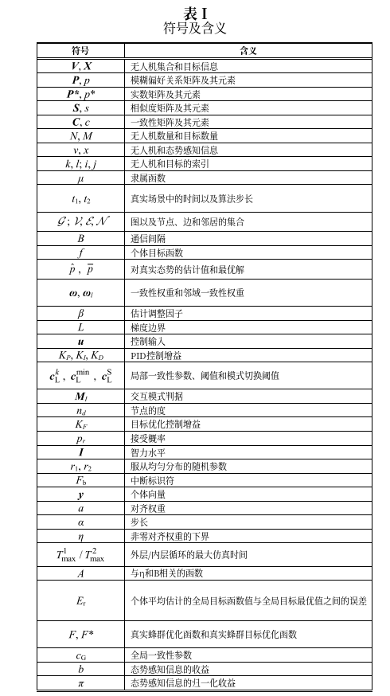
II.分布式态势感知共识建模适用于无人机群系统
在本节中，我们首先描述了任务场景，随后介绍了面向SA的系统模型及相关定义，并给出了优化公式以数学化地阐述本文的核心问题。
A. 场景描述
如图1所示，需要由N架同构无人机组成的集群（V= {v 1 ，v2 ，...，vN }）在给定城市区域[3]内执行监视任务，该区域包含M个不同目标，记为X= {x1，x2 ，. . ,xM } 。对于每个目标i（i= 1,2 ，... ，M），xi表示其初始SA信息，包括属性（如车辆和建筑物）、状态（如移动、静止及朝

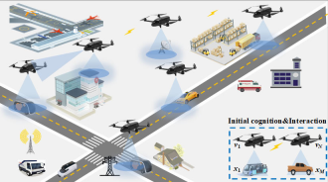

图1. 监视任务实施中无人机群系统的架构。

向等） 、重要性等级（如紧急事件紧迫性） 以及环境数据。该步骤基于[5]中提出的三级模型实现。

B. 系统模型
采用模糊偏好关系[43]是用于描述无人机对一组目标的偏好 。具体而言，V 中的每个$v_{k}$，k= 1,2 ，... ，N 为X 中的目标提供了模糊偏好信息P^{k}(t1 , t2) ，其中t1和t2分别表示现实场景中的实际时间以及算法在共识调整过程中的步长。需要注意的是，P^{k}(t1 , t2)（简称Pk） 由矩阵P^{k}=(p ki j)_{M×M}表示，其中每个元素$p_{ij}^{k}$= µP ($x_{i}$,$X_{j}$)代表$v_{k}$对$x_{i}$相对于$X_{j}$的偏好程度 ，而隶属函数µ P的取值范围在[0, 1]内。
需要注意的是 ，一个常见的 自然假设是：$p_{ij}^{k}$+$p_{ji}^{k}$= 1 ，i，j= 1,2 ，... ，M[44]。基于偏好关系理论[45] ，可进一步给出以下定义：
定义 1 ：：$p_{ij}^{k}$ >0.5 表示vk更倾向于xi 。$p_{ij}^{k}$的数值越接近 1 ，这种倾向就越强；反之，$p_{ij}^{k}$<0.5 意味着xj更优于xi 。该数值越接近 0 ，这种倾向就越强。
定义 2 ：：$p_{ij}^{k}$= 0.5 表示vk 对xi和xj具有相同的倾向性。
对于分布式交互场景，采用无向图G=(V, E)来表示无人机间信息交换的拓扑结构，其中V= {1,2 ，... ，N} 表示节点集合 ，V × V 表示边集合 。节点k（k= 1,2 ，..
. ，N ）的邻居定义为$N_{k}$ = {l ∈ V : (k,l) ∈ $ε$}。假设两架无人机仅当彼此相邻时才能进行交互。上述通信拓扑随时间变化Gt = (V , εt) ，其边集随无人机相对运动及通信链路意外中断t 的推移而动态更新。此外，我们假设Gt具有连通的切换拓扑结构且图中不存在孤立节点。根据[28] ，满足以下条件：
条件 1 ：（有界交互通信间隔）：我们假设 $ε^{∗}$= { (k ，l)k ，l $∈$V} 满足存在l $∈N_{k}$无限多个时间点，且图(V ，$ε^{∗}$) 是连通的。对于所有 (k ，l)$∈ε^{∗}$ 以及t >0 ，有(k ，l) $∈$ $ε_{t}$ $∪$ εt+1 $∪$ ... εt+B−1 ，其中B ≥ 1 为交互通信间隔。

C. 基于优化的问题建模
由于无人机偏好信息存在不可接受的分歧，有必要通过动态调整P_{k}来协调这些信息，以达成共识。在本研究中，我们依次探讨了相对共识与绝对共识两种机制。
1) 相对共识： 首要任务是确保个体的认知与其邻居保持一致，具体表现为：
$p_{ij}^{k}$=$p_{ij}^{l}$， $∀$l$∈N_{k}$，i，j= 1，2，... ，M (1)
1) 绝对共识： 随后，将个体的认知与现实对齐，这可通过定义个体目标函数来体现$f_{k}({\hat{p}}_{ij}^{k},p_{ij}^{k})$。（具体计算方法详见下文），其中${\hat{p}}_{ij}^{k}$表示$v_{k}$实际情况的估计值。集群中的每架无人机都试图解决一个特定的分布式共识优化问题，该问题可表述为：
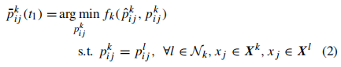在哪里${\hat{p}}_{ij}^{k}$表示视觉认 最优解及待优化的独立变量。$f_{k}$知；$p_{ij}^{k}$是最小化过程。 $({\hat{p}}_{ij}^{k},p_{ij}^{k})$改善了绝对值
个体认知与实际情况之间的共识度。$p_{ij}^{k}$=$p_{ij}^{l}$这一限制使得个体认知$p_{ij}^{k}$与邻近认知$p_{ij}^{l}$具有较高的相对共识度。
III.决策-制定框架以达成共识
本节阐述了旨在达成 DSA 共识的决策框架。首先，介绍了该框架的结构。
本文首先阐述了双环路框架结构；其次详细描述了内环路中的两个阶段；最后给出了外环路的设计方法。

A. 双循环决策框架
为支持无人机群系统中 DSA 共识的形成，我们提出了一种双环决策框架 ，该框架灵感来源于双环控制方法[38]、多阶段设计技术[39]以及反馈机制[40]。[41],[42].如图2所示，共识达成过程分为以下阶段：
1) 个体认知：每个$v_{k}$，k= 1,2 ，... ，N实时感知目标元素i ，i= 1,2 ，... ，M并形成个体SA $x_{i}$。通过利用P_{k}= ($p_{ij}^{k}$) ，每个$v_{k}$，k= 1,2 ，... ，N获得对情境
X 的个体认知。
2) 系统协作： 个体认知共享通过G=(V, E)以分布式方式实现，其中V中的每个节点仅基于本地信息与其邻居进行交互。
3) 外环控制流程： 引入由经典PID组成的反馈控制器（如(7)所示） ，用于校准对邻居的信任度；采用邻域共识权重w_{l} （其中 l= 1,2 ，... ，k），通过(8)向内



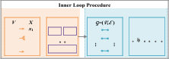
最佳的
认知P

三级模型

1）个体认知 2）系统协作
P
扇形
Vk vl
公式(1)
P , P
V1
V2
Vk vl
kp lp
X2
公式(2)
Vk vl
VN
XM
内部循环反馈
外部循环反馈
认知互动
● ●

PID调节器等式(7)

图 2. 达成共识的决策框架。

环提供与目标相关的估计信息。
共识权重w作为桥梁，通过将共享认知作为内环反馈来协调个体认知；而在外环中，该权重会根据过去形成的连贯认知进行调整。因此，外环的输入是与初始认知和实际情况相关的评估结果，而非最终的个体认知。基于此，SA算法的绝对共识度得到了提升。
B. 个体认知阶段
如前所述，无法观测到V 中每个$v_{k}$的所有目标。因此，在内循环的第一阶段，如果xi或xj未被$v_{k}$观测到，即xi Xk或xj Xk ，其中Xk$⊆$X是由$v_{k}$观测到的目标集；$p_{ij}^{k}$不存在，记为Null 。如果xi和xj可以被$v_{k}$观测到，即xi Xk且xj$∈$Xk。
根据第II节中的定义以及加法传递条件[46]，可进一步推导出三个性质：
属性 1：Pk 具有趋势单位性 ， 即$p_{ij}^{k}$+$p_{jj'}^{k}$= 0.5 +$p_{ij'}^{k}$ ，其中xi，xj，xj’ $∈$Xk。
属性 2：Pk主对角线上的非空元素均为 0.5 ， 即$p_{ij}^{k}$= 0.5 ，其中xi $∈$Xk。
特性3：以Pk的主对角线为轴，两个对称非空元素之和为 1 ，即$p_{ij}^{k}$+$p_{ji}^{k}$=1 ，其中xi ，xj$∈$Xk。
需要注意的是，性质2和性质3是性质1的特例。具体而言，当i=j=j’成立时，性质2可由性质1推导得出； 当j’=i时，属性 3 可以从属性 1 中获取。相关证明见[47]。

C. 系统协作阶段
在第二阶段，假设x1是所有无人机均知晓的参考目标。根据上述特性，Pk中另一个非空元素由第一行元素按以下方式构建：
p = 0.5 + pj − pi (3)
其中xi ，xj $∈$ Xk 。第一行的第一个元素固定为0.5 。因此，我
们只需在系统协作阶段调整$p_{12}^{k}$ ，... ，$p_{1(M−1)}^{k}$和pM 中的非
空元素。如前所述，个体仅生成与w_{l} l= 1,2 ，… , k相关的实际状况估计...值。

初始认知pl1j ，其计算公式为：
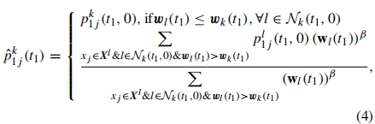
其中xj Xk ，且β >0 表示认知估计的调整因子。为便于表
述，j(t1)和wl(t1)简写为j和wl ，分别对应。
因此，(2)中的个体目标优化函数表示为fk（ j ，pk1j)，
并通过以下方式获得：
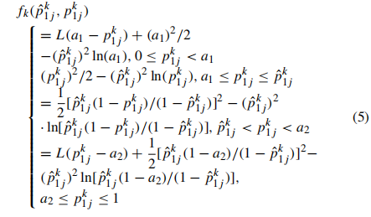
其中xj$∈$Xk ，，ln (·) 表示自然对数
函数。fk(j ，pk1j)是严格凸函数，满足：
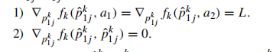
为最小化fk (j ，pk1j)当满足(4)时，Pk通过以下公式更新：
pj(t1 , t2 + 1) = pj(t1 , t2) + uj(t1 , t2) (6)

其中xj Xk ，且uj(t1 ，t2)表示共  识值。为便于后续讨论，下文将统一使用ukij。 | 需达到的控制量（t1 ，t2）简记为ukij。

D. 外环设计
个人估算的准确性j显著影响 SA 的绝对共识度。根据
（4）可知：j与wl 、l= 1,2 ，... ，k密切相关。因此，为提
高个体估计值与实际情况的一致性，引入 PID 反馈进行修正，其计算公式为：
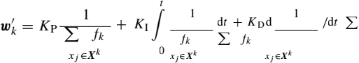
(7)
其中KP 、KI和KD分别为比例项、积分项和微分项的控制
增益；fk=fk[p 1j(t1)，pj(t1 ，0)]；而p 1j(t1)是实数模糊

偏好关系矩阵P ∗(t1)的元素，分别简记为p 1j和P ∗ 。需注意PID参数是通过经验调整的。为便于后续计算，进一步归一化处理可得：
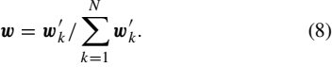
IV.提出的分布式协调算法
为解决 DSA 共识问题，本文提出了一种分布式协调算法。文中详细阐述了该算法的收敛特性，以提供理论支持。
A. 算法设计
1) 获取本地共识参数：
为达成共识，V 中的每个vk首先需要测量SA的局部共识参数ckL 。该流程总结如下：
步骤 1 ：计算vk与vl之间的相似度矩阵Skl ，其中l Nk且Skl=(ski jl) 。若xj Xk且xj Xl ，则ski j l= 1 - Ipki j - plijI ；否则，ski j l= 1。
I
trix Ck=(ckij) ，其中ckij的计
步骤 2 ：生成的一致性矩阵
算公式为：
l $∈$ Nk ，其中card ( ·) $≠$ 0 表示用于
计算集合中元素数量的函数。
步骤3：本地共识参数ckL通过以下公式计算得出：
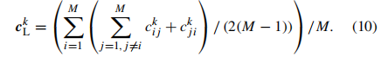
根据上述计算结果 ，[0, 1]。ckL 的 经确定，ckL更优于局值越高， 以vk 为中心的 SA 效果就部共识vk ，后者能保持越显著。此外， 当前的Pk
当ckL ≥ cminL时保持不变； 否则 ，系统将根据(6)修订Pk 。特别地，当V 中所有无人机均满足条件ckL ≥ cminL时，系统完成内部协作。
2) 邻域集的确定：
当ckL<cminL时，可在内循环中为无人机选择两种交互模式：第一种是平等模式，即MkI= 0 ，意味着ckL处于有利地位；第二种是层级模式，即MkI= 1 ，表明ckL处于弱势。前者中的网络基于Nk构建，而后者则是基于个体与相邻上级之间的连接关系，成为前者网络的子图。若s
局部共识的模式切换阈值定义为c L
当满足cL <s cL 时mn 交互模式与局部共识之间的关系可表述如下：
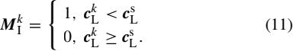

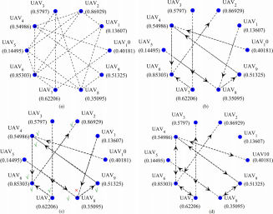
对于每个vk ，SA的共识是通过与相邻节点在两种模式下的信息交换实现的。随后，相应的控制输入u k计算如下：
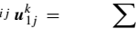
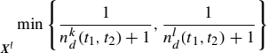
· (pj − pj) − KF▽pj fk(pj) (12)
其中xj Xk ，N′k (t1 ，t2)表示vk的实际邻域集合，nkd (t1 ， t2)表示vk 的度数 ， 目标优化控制增益KF >0 。为方便起
见，N′k(t1 ，t2)和n(t1 ，t2)分别简写为N′k和nkd。
值得注意的是，当vk选择平等互动模式时，N′k=Nk ，即MkI= 0；否则，N′k需通过以下具体步骤获得：

图3. 层次化交互模式下交互网络的转换过程。
步骤 1：vk将wk发送给其可用邻居集Nk中的邻居。以以下示例为例（其中归一化前的共识权重为w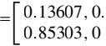

86929, 0.57970, 0.54986, .62206, 0.35095, 0.51325, (a)所示。
.., ]），可用拓扑结构如图3
N = {l/ 'l/ ∈ Nk , rl/ ≤ pr , w l/ > w k , w l/ ≤ wl, vl ∈ Nk }
(14)
其中rl′是一个均匀分布的随机数。
步骤2：如图3(b)所示，vk会向其共识权重最接近的上层邻居请求交互连接，箭头方向表示交互请求的方向。若vl满足l Nk且wl ≥ w k ，则可认定其为vk的上层邻居，即在Nk中其智力水平高于vk。
步骤 3 ：我们假设每个vk 接受邻居交互请求的概率存在，记为pr 。 以pr= 0.8 为例，集群的响应结果如图3(c)所示。
各无人机的实际邻近节点如图3(d)所示，其中箭头表示信息传输路径。
3) 算法的实现：
为阐明所提出的分布式协调算法，具体实施步骤如下：
步骤 1：生成外部循环模拟时间t1= 0 。P *。初始共识权重w_k( 0) .
步骤 2 ：内循环仿真时间t2= 0 。vk的初始矩阵Pk(t1 ，0)
通过以下公式生成：
p (t1, 0)
步骤5：控制输入ukij通过(12)计算得出。Pk通过(6)和(3)更新。
步骤6：yk(t)通过以下公式更新：
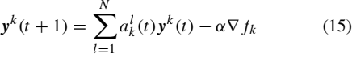
其中对齐权重alk (t)=akl(t) 且l alk 。若alk(t) >0 ，则 ≤ alk (t) ，其中 0 < <1 表示非零对齐权重的下限。
步骤 7 ：如果k=N ，则完成步骤 8 。否则，k=k+ 1 ，然后重复步骤3。
步骤8：如果Fb=N ，则完成步骤9。
步骤 9：如果t2 < Tax , t2 = t2十，随后重复步骤 2；其中Tax是
内循环的最大模拟时间。
步骤10：输出Pk(t1 , Tax)。
步骤 11 ：如果t1 < Tax , t1 = t1+ 1 ；w_k 根据(7)和(8)进行更新，随后重复步骤2；其中Tax是外层循环的最大模拟时间。
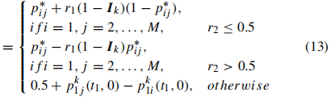
其中xi ，xj Xk ，Ik (0, 1) 表示智力水平 ，且r 1 (0, 1) 与r 2
(0, 1) 均为均匀分布的随机数。断裂标识符Fb= 0 。无人机索引k= 1。
个体k在时间t 的向量定义为y k(t)= [pk12(t1, t2),pk13(t1 , t2), . . . , pm(t
1 ，t2)]T。
该算法的流程图如图4所示。

B. 收敛性证明
以下引理是所提出算法收敛性分析所必需的。
，1：′0表[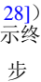长，：止 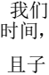个“凸”数。
^ ^

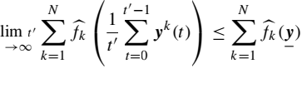
步骤 3：生成Nk 。ckL通过(9)和(10)计算得出。若ckL ≥ cminL，则Fb=Fb+ 1 ， 步骤 7完成。
步骤 4 ：交互模式MkI通过(11)进行评估。若MkI= 0，
则N′k=Nk；若MkI= 1 ，则N′k由以下方程给出：
授权许可仅限于： Jiangxi University 科学技术 。该文件于2026年4月13 日12:17:04
（UTC时间）从IEEE Xplore下载， 适用相关限制条款。

外循环初始化
开始

t1=o


个体；个人
偏好表达
感知阶段

t2 —o

FB=0

内部循环

层级的

k=1

本地
i
k
C L
共识N 测量
脸书=Fb+1
i
i
k min
体系
Y
?
N
OL演讲阶段
i
N
Mik = 1？


外部循环
Y
i
i
平等主义的

偏爱
调整
按（ 12）k计算 t

根据公式(6)和(1)计算Pk。

k=k+1

N
Y
Y脸书=N?N
kN ?

t2=t2+1

Y

output pk

Y
计算
Wk 由(7)给出以及(8)
t T< 2 ?
N
t T< i
?

t1 =t+1

N
最后部分

图 4. 所提算法的流程图。

十 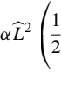 十 6N 十 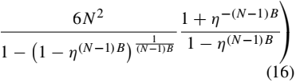
当条件1（见第 II 节）以及$\max_{1≤k≤N}\left\|y^{k}(0)\right\|≤α\hat{L}$满足时，定理 1： 若在V有K_{F}≥$\frac{1}{L}$ 并且模糊偏好关系矩阵中的元素
pk1j在条件 1 下通过(6) 、(11)和(12)进行更新，则个体平均估计全局目标函数值之间的误差
以及全局目标最优值 其计算公式为
,
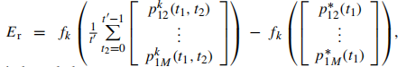

证明：我们假设对于所有k= 1 ，... ，N ，有Xk=X 。方程(6)和(12)
可转换为以下方程：
$\left(\frac{\begin{aligned}p_{12}^{k}(t_{1},t_{2}+1) \\ ...\end{aligned}}{p_{1M}^{k}(t_{1},t_{2}+1}\right)$

.
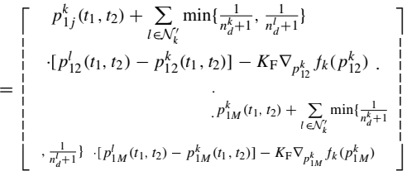

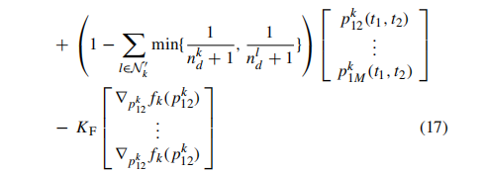
tt2为，，：=KF；则式（17）可转换为如下形式：
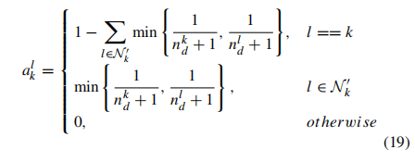
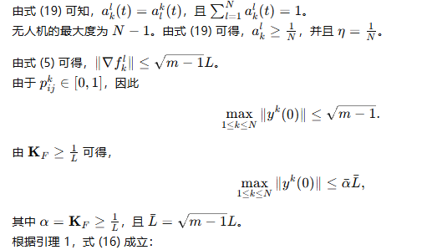
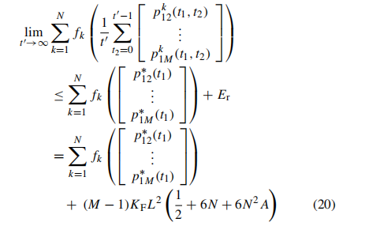
参，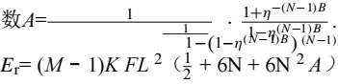B是有界的。
C. 错误影响分析
为提升所提出方法的适用性，我们对误差的影响进行了分析，并总结了若干潜在改进方法。给定(2) ，M 、L和N均为固定值。根据(20) ，KF和A越小，Er就越小；其中A是与非零对齐权重 的下限及通信间隔B相关的函数。其最小值为

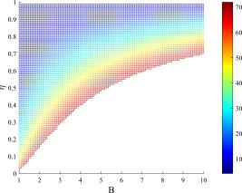

图 5. log 10(A) 的数值。
KF是 因此，更大的 会导致更小的A和Er；更大的B则会导致更大的A和Er 。根据(19) ， 网络越密集，节点度数越大，对齐权重越小，最小值也越小。更密集的网络还意味着两个节点之间的重连间隔更短。 与B之间存在正相关关系，但 对Er的影响在某种程度上与B对Er的影响相反。不同 和B对应的A值如图5所示（其中N= 10）。如图所示， 值越大，A对B变化的敏感度就越低 。这一发现表明，通过增加 以牺牲B为代价，可以得到更小的A——这正是层次交互模型中(14)所实现的效果。根据(14) ，实际网络由可用邻居集Nk 、接受概率pr及共识权重w共同决定。Nk由物理环境决定。较小的pr与元素差异较大的w可能导致较大的 和B 。反映个体初始质量的w能在一定程度上保留个体与高层个体间的有效互动，并降低低层个体的
干扰。此外，wk与Ik的匹配度也能缩小fk（ j 、pk1j)以
真实的个函体数fk(p*1j，pk1j) 。总之，Er可通过以下方
式降低。
1) 目标优化控制增益KF的使用 .
2) 选择合适的接受概率pr ，以在B的增量较小或为零时最大化非零对齐权重 。
3) 选择合适的PID参数或其他外环控制方法， 以使w_ k=I_k。
V. 模拟结果
为验证所提出方法的可行性，我们提供了数值计算结果。具体而言，我们评估了该算法在不同条件下的性能表现。通过与基于 DGD 算法[28]的对比仿真，进一步验证了本算法的优越性； 同时验证了外循环设计的有效性。此外，我们还分析了误差的影响并探讨了潜在改进方案。仿真实验在联想X1 Carbon笔记本电脑上完成，该设备配备2.30 GHz英特尔酷睿i5处理器及8GB内存。

A. 参数设置
我们假设所有无人机均满足Xk=X ，且该图由连接概率为0.7的Erdos-Renyi模型[47]生成。仿真基于所提出的协调算法的具体步骤进行。参数值设定为：N= 10 、M= 10、
KF= 0.1 、Ik (0, 1) 、cmL in= 1 、cSL= 0.998 、Tax= 10、
Tax= 100 、KP= 1 、KI= 0 、KD= 0 、 = 1 、pr= 0.2。
随后，我们根据以下公式构建实际模糊偏好关系矩阵P∗ , 该矩阵被视为由实际情况提供的完整信息矩阵：
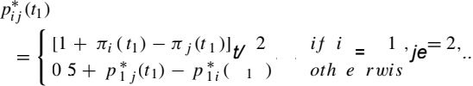
.,m
(21)
其中 i=bi/ibi表示xi的标准化利润，且bi设定服从正态
分布，其均值为Tax(i - 1)/M ，方差为Tax/M。
为准确评估该算法的性能，本文定义了三项评估标准，并在以下说明中详细阐述了各自的计算方法及效果。
注1：全局共识参数cG 反映了相对共识水平，该参数通
过以下方式计算：
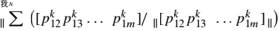 " "k ="1
其中 表示向量的范数。对归一化向量求和的结果反映了各向量之间的相关程度。因此，cG 的值越高（越接近1），相对共识水平就越高。
注2：群体目标函数F反映了绝对共识的程度，该程度通
过以下方式计算：
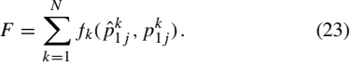
F的值越低，群体优化水平就越高。 注 3 ：用于评估绝对共识水平的另一项标准是实际群目标的优化程度，记为F∗ , 其计算公式为：
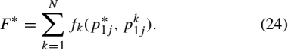
F∗ 的数值越低，绝对优化水平就越高。

B. 理想条件下的性能
在测试内部循环算法时，Tax设为 1 ，且w k=Ik/k Ik。
初始模糊偏好关系矩阵Pk( 0,0) 如图6所示；这些矩阵之间存在显著差异。初始生成的矩阵符合相关属性要求。

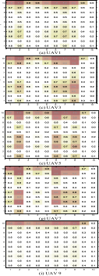
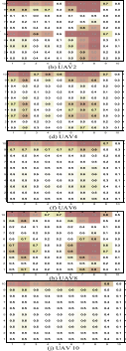

图 6. 初始模糊偏好关系矩阵Pk( 0,0)。

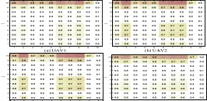
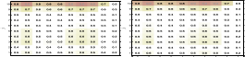
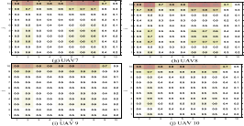

图 7. 最终模糊偏好关系矩阵Pk( 0 ，Tax)。
最终的模糊偏好关系矩阵Pk(0 ，Tax)如图7所示。值得
注意的是，这些最终矩阵具有高度相似性。该群集系统在SA算法上达成了相对共识。
图8展示了理想条件下的f_k曲线，其中fk逐渐收敛至相近数值，即系统中各个SA的基本水平基本一致。

C. 非理想条件下的性能
为进一步验证内循环算法在非理想条件下的可行性，研究考虑了邻居交互过程中的时间延迟：

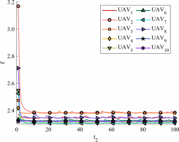

图 8. 理想条件下fk的曲线。
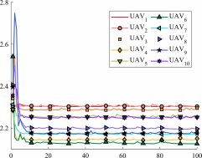

图 9. 非理想条件下fk的曲线。
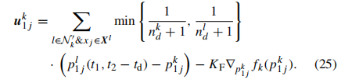
其中td表示邻居l的时间延迟 。此处td以0. 1的概率被设为1 ；否则取值为0 。其他参数与上述理想条件相同。
图9展示了具有交互延迟时f_k的变化曲线。尽管在初始阶段存在较大波动，f_k最终仍稳定在相近数值。因此，该算法依然可行；不过引入时间延迟会导致SA共识机制失效。

D. 与DGD 算法的比较
通过对比仿真对所提算法的性能进行了评估与验证，证明其优于 DGD 算法。为确保公平性， DGD 的步长设定为KF ，其余参数均符合上述理想条件。 图10(a)与图10(b)展示了cG与F的对比变化。
值得注意的是，所提出的算法在cG 的收敛值方面表现更优。其收敛状态在幅度和频率上均小于 DGD 。此外，cG的最终值比 DGD 高出约0.0025 ，表明SA的相对共识质量更高。如图10(b)所示，所提算法的曲线为

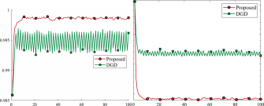

(a) (b)

图 10. 内环的对比结果：(a) cG 和 (b) F。
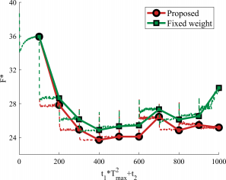

图 11.F*的比较。

该算法的性能始终低于 DGD 。所提出的算法函数F 比DGD 低约0.8 ，表明该算法的结果更适用于实际环境。值得注意的是，cG和F的收敛曲线中观察到的轻微波动可归因于误差的影响，而通过实施前文所述方法可有效缓解这一问题。
E. 外环设计的有效性
为验证外部循环的必要性，我们基于固定的wk进行了对比模拟。为确保公平性，w k取值等于所提算法的初始权重，其余参数保持不变。图11展示了基于所提算法与采用固定共识权重算法的F* 曲线。
尽管所提出方法的曲线中持续存在由误差引起的微小波动（如图11所示），但值得注意的是，其函数值始终低于采用固定共识权重的算法。这一发现表明，所提算法的Pk与P*的相似度高于采用固定共识权重的算法。

F. 讨论
尽管所提出的算法在达成 DSA 共识方面表现出卓越性能，但必须认识到并解决实际应用中可能出现的潜在困难与挑战。

1) 不确定性的影响。应用场景中的不确定性主要体现在两个方面：个体认知能力的初始水平以及通信网络。前者取决于个体传感器的性能及其对传感器数据的处理能力；后者则依赖于通信技术及网络路由技术。
2) 该算法包含多种运行模式。如前所述，所提出的算法包含两种交互模式：在平等模式下，个体会无差别地与通信范围内的邻居进行交互，这可能导致通信拥塞，尤其在人口密集的群体中可能引发网络阻塞；而在层级模式下，虽然能确保与地位较高的个体保持通信，但会削弱群体连接的稳定性。因此，网络必须满足条件1的要求，才能使算法有效收敛。

VI.结论
本文研究了无人机群系统中的分布式SA共识问题。我们通过引入模糊偏好关系理论和时变无向图建立了系统模型。通过构建基于分布式优化的问题模型，实现了相对共识与绝对共识的双重目标。所提出的双环决策框架包含反馈机制，确保共识过程中对干扰具有鲁棒性。结合新型协调算法中的双模式机制，优化过程依赖历史信息反馈而非单次迭代，从而减轻了异构无人机之间的通信负担。本文提出的方案通过理论分析和仿真结果验证了其可行性和有效性。
在后续研究中，可考虑无人机的运动学特性。进一步明确现实场景中目标的实际属性（包括其地理位置、动态特性及重要性等级）将具有重要价值。在对比模拟中，将综合考量当前主流算法的性能表现。

ACKNOWLEDGMENT
作者谨向李晓磊教授和金正洪博士致以诚挚的谢意，感谢他们为提升本文可读性所提出的宝贵建议。

参考文献
[1] S. K. K. Hari 、S. Rathinam 、S. Darbha 、K. Kalyanam 、S. G. Manyam和 D. Casbeer ，《持续监测任务的最优无人机航路规划》，IEEE机器人学报 ，第37卷，第2期，第550–566页，2021年4月。
[2] R. Han 、Y. Wen 、L. Bai 、J. Liu 和 J. Choi ，“面向智能交通系统的信息感知型无人机部署时代” ，IEEE智能交通系统汇刊，第23卷，第3期，第2705–2715页，2022年3月。
[3] D. Liu 、X. Zhu 、W. Bao 、B. Fei 和 J. Wu ，“SMART：一种基于视觉的、适用于城市环境的多无人机协同监视与跟踪方法” ，IEEE智能交通系统汇刊 ，第23卷，第12期，第24941–24956页，2022年12月。

[4] A. V. Savkin 和 H. Huang ，《无人机网络导航以实现沿道路移动的地面目标群的最佳监视》 ，IEEE智能交通系统汇刊，第23卷，第7期，第9281–9285页，2022年7月。
[5] M. R. Endsley ，“ 动态系统情境感知理论研究 ”， 《人类因素》 （Human Factors），人类因素与工效学学会期刊 ，第37卷 ，第1期，第32–64页，1995年3月。
[6] D. M. Igonin 、P. A. Kolganov 和 Y. V. Tiumentsev ，《无人机行为控制任务中的态势感知及其形成问题》 ， 应用科学 ，第11卷，第24期，2021年12月，文章编号11611。
[7] D. Cavaliere 、S. Senatore 和 V. Loia ，《用于认知情境感知的主动式无人机》，IEEE Syst. J. ，第13卷，第3期，第3568–3579页，2019年9月。
[8] M. Deng等人，“ 一种用于监测区域目标的异构地球观测资源两阶段协同规划方法”，IEEE Transactions on Systems ，Cybernetics and Control Systems ，第51卷，第10期，第6388–6403页，2021年10月。
[9] A. Munir 、A. Aved 和 E. Blasch ，《情境感知 ：技术 、挑战与前景》，AI ，第 3 卷，第 1 期，第 55–77 页，2022 年 1 月。
[10] P. M. Salmon 和 K. L. Plant ，《分布式态势感知：从个体与团队的感知到对技术、社会技术系统及社会的感知》 ， 应用工效学 ，第 98卷，2022 年 1 月，文章编号：103599。
[11] G. D’Aniello 、V. Loia 和 F. Orciuoli ，《情境感知框架下的多智能体模糊共识模型》 ， 应用软计算 ，第 30 卷，第 430–440 页，2015年 5 月。
[12] N. A. Stanton 等人，《动态系统中的分布式态势感知：人机工程学方法论的理论发展与应用》， 《人机工程学》，第 49 卷，第 12–13期，第 1288–1311 页，2006 年 10 月。
[13] C. R. Rosario 、F. G. Amaral 、F. J. M. Kuffel 、L. M. Kipper 和 R. Frozza ，《利用贝叶斯信念网络提升轮班交接中的分布式态势感知：一项案例研究》，Expert Syst. Appl. ，第188卷，2022年2月，文章编号：116039。
[14] M. Ran 和 L. Xie ，“有限数据速率下非线性异构多智能体系统的实用输出共识”，Automatica ，第 129 卷，2021 年 7 月，文章编号： 109624。
[15] H. Liao 、Z. Wu 、M. Tang 和 Z. Wan ，“一种在大规模群体决策中具有更新聚类权重的交互式共识达成模型” ，Eng. Appl. Artif. Intell. ，第 107 卷，2022 年 1 月，文章编号：104532。
[16] G. Li 、G. Kou 和 Y. Peng ，“基于模糊聚类分析的异质性大规模群体决策及其在应急响应计划选择中的应用” ，IEEE Trans. Syst. Man， Cybern. Syst. ，第52卷，第6期，第3391–3403页，2022年6月。
[17] D. Cavaliere 、J. A. Morente-Molinera 、V. Loia 、S. Senatore 和 E. Herrera-Viedma ，“ 通过共识决策实现多车辆系统的集体情景理解” ，IEEE模糊系统汇刊，第28卷，第9期，第1984–1995页，2020年9月。
[18]Y. Gao 、D. S. Li 和 Z. Cheng ，《UAV分布式集群态势感知模型》 ， 《电子信息技术杂志》，第40卷，第6期，第1271–1278页，2018年。
[19] Y. Gao 和 D. Li ，“基于态势感知共识的无人机群分布式协作方法及其信息处理机制” ， 《知识系统》，第 188 卷，2020 年 1 月，文章编号：105034。
[20] H. Zhu 、J. Li 、Y. Gao 和 G. Cheng ，「无人机群协作态势感知的共识分析」，载于国际虚拟现实与智能系统会议（ICVRIS）论文集 ， 2020年7月，第415–418页。
[21] S. K. Jayaweera 、R. S. Erwin 和 J. Carty ，《基于卫星辅助协同空间监视网络的分布式空间态势感知（D-SSA）》，IFAC会议论文集 ，第44卷，第1期，第8792–8798页，2011年1月。
[22] T. Yang 等人，《分布式优化综述》 ， 《控制年鉴》，第 47 卷，第278–305 页，2019 年 1 月。
[23] X. Shi 、J. Cao 、G. Wen 和 M. Perc ，“ 意见动态的有限时间共识及其在有向图分布式优化中的应用 ”，IEEE Trans. Cybern. ，第49卷，第10期，第3767–3779页，2019年10月。
[24] M. H. Ullah 、B. Babaiahgari 、A. Alseyat 和 J.-D. Park ，《一种计算效率高的基于共识的分布式多智能体EMS用于直流微电网》 ，IE- EE工业电子汇刊，第68卷，第6期，第5425–5435页，2021年6月。

[25] S. Sun 、Y. Zhang 、P. Lin 、W. Ren 和 J. A. Farrell ，《具有状态相关增益的分布式时变优化：算法与实验》，IEEE控制与系统技术汇刊，第30卷，第1期，第416–425页，2022年1月。
[26] H. Liu 、W. X. Zheng 和 W. Yu ，《基于有限时间共识的连续时间算法用 于 分 布 式 约 束 凸 优 化 》，IEEE Transactions on Automation and Control ，第67卷，第5期，第2552–2559页，2022年5月。
[27] S. M. Yusuf 和 C. Baber ，《在多智能体网络中形式化分布式态势感知》，IEEE 人机系统汇刊 ，第 52 卷，第 6 期，第 1166–1175 页， 2022 年 12 月。
[28] A. Nedic 和 A. Ozdaglar ，《分布式次梯度方法在多智能体优化中的应用》，IEEE 自动控制汇刊 ，第 54 卷，第 1 期，第 48–61 页，2009年 1 月。
[29] G. Qu 和 N. Li ，《加速分布式Nesterov梯度下降》，IEEE自动控制汇刊，第65卷，第6期，第2566–2581页，2020年6月。
[30] R. Paul 、Y. Friedman 和 K. Cohen ，《多址衰落信道上的加速梯度下降学习》 ，IEEE 选择领域通信杂志 ，第 40 卷，第 2 期，第 532– 547 页，2022 年 2 月。
[31] C.-Y. Lin 、V. Kostina 和 B. Hassibi ，《差分量化梯度方法》，IEEE信息理论汇刊，第68卷，第9期，第6078–6097页，2022年9月。
[32] W. Li 、Z. Wu 、T. Chen 、L. Li 和 Q. Ling ，《通信审查机制下的分布式 随 机 梯 度 下 降 》，IEEE Transactions on Neural Networks and Learning Systems ，第33卷，第11期，第6831–6843页，2022年11月。
[33] S. Sundaram 和 B. Gharesifard ，《对抗节点下的分布式优化》，IEEE自动控制汇刊 ，第 64 卷 ，第 3 期 ，第 1063–1076 页 ，2019 年 3月。
[34] C. Guyeux 、M. Haddad 、M. Hakem 和 M. Lagacherie ，《无线传感器网络中的高效分布式平均共识》，计算机通信 ，第 150 卷，第 115– 121 页，2020 年 1 月。
[35]郭G.与康J. ，《针对非匹配干扰的多智能体系统分布式优化：一种分层积分控制框架》 ，IEEE系统与控制论汇刊 ，第52卷第6期 ，第3556–3567页，2022年6月。
[36] Z. Feng 和 G. Hu ，《针对随机有向图上恶意网络攻击的网络物理系统抗攻击分布式凸优化》，IEEE Internet Things Journal ，第10卷，第1期，第458–472页，2023年1月。
[37] H. Qiu 、Q. Zhou 、C. Sun 和 X. Wang ，“ 受鸽群集体运动启发的分布式无人集群”，《中国科学信息》，第65卷，第4期，2022年4月，文章编号：144201。
[38] R. Chai 、A. Tsourdos 、H. Gao 、Y. Xia 和 S. Chai ，“基于双环管路的鲁棒模型预测姿态跟踪控制：适用于存在系统约束与加性干扰的航天器”，IEEE工业电子汇刊 ，第69卷，第4期，第4022–4033页， 2022年4月。
[39] R. Chai 、A. Tsourdos 、S. Chai 、Y. Xia 、A. Savvaris 和 C. L. P. Chen， 《基于去敏轨迹优化方法的自主地面车辆多相超车机动规划》， IEEE工业信息学报 ，第19卷，第1期，第74–87页，2023年1月。
[40] R. Chai 、A. Tsourdos 、H. Gao 、S. Chai 和 Y. Xia ，“采用集中式鲁棒模型预测控制的再入飞行器姿态跟踪控制 ”，Automatica ，第145卷，2022年11月，文章编号：110561。
[41] D. Chu 、H. Li 、C. Zhao 和 T. Zhou ，“ 基于PID反馈的模型预测控制的自动驾驶车辆轨迹跟踪” ，IEEE智能交通系统汇刊，第24卷，第2期，第2239–2250页，2023年2月。
[42] D. Son 和 H. Choi ，《圆形圆柱体流体流量比例积分微分控制的迭代反馈调谐》，IEEE控制系统与技术汇刊，第27卷，第4期，第1385– 1396页，2019年7月。
[43] E. Herrera-Viedma 、F. Herrera 、F. Chiclana 和 M. Luque ，《关于模糊偏好关系一致性的若干问题》 ， 欧洲运筹学杂志 ，第154卷，第1期，第98–109页，2004年4月。
[44] A. Yazidi 、M. Ivanovska 、F. M. Zennaro 、P. G. Lind 和 E. H. Viedma ，《基于排序中心性的新决策模型：适用于具有模糊偏好关系的 GDM 》，《欧洲运筹学杂志》，第297卷第3期，第1030–1041页，2022年3月。
[45] S. Alonso 、F. Chiclana 、F. Herrera 、E. Herrera-Viedma 、J. Alcala-Fdez和 C. Porcel ，《 一种基于一致性原理 的缺失成对偏好值估计方法》 ，《国际智能系统杂志》，第23卷第2期，第155–175页，2008年。

[46] E. Herrera-Viedma 、S. Alonso 、F. Chiclana 和 F. Herrera ，“ 基于不完全模糊偏好关系的群体决策共识模型” ，IEEE模糊系统汇刊 ，第15卷，第5期，第863–877页，2007年10月。
[47] Y. Shang ，《复杂网络在攻击下的子图鲁棒性》 ，IEEE系统与控制论汇刊，第49卷，第4期，第821–832页，2019年4月。


邢硕海于2015 年获得北 京北 京航 空航 天大 学（BUAA） 自动化科学与电气工程学院导航制导与控制学士学位，并于2021年获得该校可靠性与系统工程学院系统工程博士学位。

他目前是新加坡南洋理工大学电气与电子工程学院的博士后研究员。其研究兴趣包括多无人机感知、决策、控制及优化技术。


邱华新分别于2014年和2019年获得中国北京北航大学自动化学士学位及制导、导航与控制博士学位。
2019年至2022年，她担任中国航天技术研究院钱学森空间技术实验室的博士后研究员。 自2022年起，她现任北京航空航天大学飞行学院副教授。她的主要研究兴趣包括群体智能及其在多智能体系统中分布式决策与优化的应用。


Changyun Wen（IEEE会士）于1983年获得中国 西安 Jiaotong University 工程学院的工学学士学 位，1990年获得澳大利亚纽卡斯尔大学的博士学 位。1989年8月至1991年8月，他在澳大利亚阿德 莱德大学担任博士后研究员。 自1991年8月起， 他任职于新加坡南洋理工大学，并担任正教授。 他的主要研究领域包括控制系统与应用、网络物 理系统、智能电网、复杂系统及网络。鉴于其在 这些领域的研究成果具有重要科学影响力，他被Clarivate评为2020 、2021和2022年度高被引研究人员。他是新加坡工程院院士 。2011年1月至2013年12月 ，他曾担任IEEE会士委员会成员； 2010年至2013年担任IEEE控制系统学会杰出讲师。 目前，他是IEEE期刊ON工业电子学的联合主编，Automatica期刊副主编（自2006年2月起） ， 以及控制与决策期刊的执行主编。他还曾于2000年至2002年担任《IEEE自动控制汇刊ON》 Associate Editor ，2013年至2020年担任《IEEE工业电子汇刊ON》 Associate Editor ，2009年至2019年担任《IEEE Control Systems杂志》 Associate Editor 。他积极参与国际会议的组织工作， 曾担任多项会 议 的 General Chair（包括2020 年和2023 年 IECON 大会 的 General Chair）， 以及多个专题委员会（TPC）主席（例如自2008年起担任中国控制与决策会议TPC主席） 。他曾荣获多项奖项，包括2005年新加坡工程师学会颁发的著名工程成就奖， 以及2017年《IEEE工业电子汇刊ON》的最佳论文奖。


邱强峰（IEEE高级会员）毕业于中国北京北京航空航天大学，获机械工程学士学位及可靠性与系统工程博士学位。现任北京航空航天大学可靠性与系统工程学院系统工程系副教授兼系主任，担任博士及硕士生导师，并为本科生和硕士生讲授两门课程。其当前研究兴趣包括复杂系统的可靠性建模与智能维护。

